# 



**关于“石大就业帮”移动客户端开发**

**前期功能的调研报告**

项目名称： “石大就业帮 ”移动客户端开发与实施

项目类型： 创新训练 项目编号 201410425054

项目负责人： 沈蕴灵 学号 12082122

所在院部： 经济管理学院 专业班级 信管1201

联系电话： 15066837353

E-mail ： 2632920371@qq.com

指导教师： 陈晨

# 目录

第一章 总述 1

1.1 项目背景及意义 1

1.2 开发理念 1

1.3 系统主要研究内容 1

第二章 后台服务器设计 2

2.1 用户管理模块 2

2.2 信息发布 3

2.3 职位推送 5

2.4.反馈平台管理 5

第三章 前台客户端设计 6

3.1整体架构 6

3.2注册 7

3.3职位搜索 7

3.4校园宣讲 7

3.5My 就业帮 8

3.6职场资讯 8

3.7联系我们 8

第四章 数据库设计 9

4.1 job—职位基本信息表 9

4.2 user—用户信息表 10

4.3 job_information—职场资讯表 10

4.4 Collect—收藏表 10

4.5 campus_talk—校园招聘表 11

4.6 feedback—反馈表 11

4.7 manager—管理员信息表 12

# 第一章 总述

## 1.1 项目背景及意义

近年来，随着大学毕业生人数的不断攀升，大学毕业生的就业问题日益严峻。大学生就业问题早已成为社会热点，并被中央政府高度关注。我团队通过对本校学生的调查分析发现，学生就业难的重要原因之一是学生没有形成良好的职业发展规划观念，不具备必要的岗位能力，缺少便捷的职业信息获取方式、从而无法对职业岗位形清晰的认识。

由于移动通信的迅速发展，手机软件也越来越能被大众所接受。团队计划开发一种基于安卓和苹果系统的手机软件——石大就业帮。

本软件用户初步位为我校学生。主要功能为：获取各大网站发布的实习、就业岗位信息，并对此进行过滤、分类，并且将学生用户科学分类，然后用户进行定点推送。团队已与我校就业指导中心达成合作，共享就业信息。本软件推广后可降低就业信息发布成本，增加就业信息量，扩大信息接收范围，使学生更快速便捷的了解就业信息，从而提高就业质量。后期团队计划将尝试把“石大就业帮”推向青岛各高校，以至在全国高校进推广。

1.2 开发理念

我队要设计的是一个运行稳定、界面友好、操作简便的在手机移动客户端及其后台服务系统，能够实现就业信息发布平台与用户之间的无缝对接，招聘方与求方各取所取、互利共赢，同时可以使广大用户实现随时、随地、随身的交流学习。

1.3 系统主要研究内容

根据目标要求，本系统主要研究内容为：

1. 研究信息真实性遴选方法与风险规避机制。

2．确定开发平台和开发工具。

使用myeclipse开发后台管理网站，配置tomcat服务器保证网站的成功运行。

客户端前端使用Android开发语言Java，在eclipse环境下运行。

采用mySQL数据库管理数据。

3．设计建模：业务分析，并采用UML建模工具，具体阐述系统各个组成模块的设计过程和设计思想。

4．系统总体设计：分析系统需求，规范业务流程，确定系统应用框架，对文件流转和数据流进行深入的分析和研究，通过系统业务分解，确定最佳的功能模块组合方式。

5.系统功能的实现：系统安全、高效、可靠、易用、可移植性好、可维护性好。

# 第二章 后台服务器设计

本软件对应的后台数据库管理网站共有四大模块，即用户管理模块，信息发布，职位推送以及反馈平台管理模块。

用户管理

信息发布

职位发布

校园宣讲会发布

职场资讯

职位推送

反馈平台

管理员登录

用户名：

密 码：

**图2-1 管理员登陆界面**

2.1 用户管理模块

用户管理模块主要是对用户进行管理，同时管理员可以对用户信息进行编辑或是删除用户信息。

**用户信息管理**

**用户管理**

信息发布

职位发布

校园宣讲会发布

职场资讯

职位推送

反馈平台

用户名 学号 专业 求职意向 出生年月 编辑 删除

**图2-2 用户信息管理界面**

2.2 信息发布

职位信息发布

**新增职位**

用户管理

信息发布

职位发布

校园宣讲会发布

职场资讯

职位推送

反馈平台

职位名称：

类 型：

工作地点：

月 薪：

发布时间：

发 布

**图2-3 职位信息发布界面**

校园宣讲会发布

**新增宣讲会**

用户管理

信息发布

职位发布

校园宣讲会发布

职场资讯

职位推送

反馈平台

名 称：

宣讲时间：

发布时间：

宣讲地点：

主要内容：

发 布

**图2-4 宣讲会信息发布界面**

职场资讯信息发布

**新增职场资讯**

用户管理

信息发布

职位发布

校园宣讲会发布

职场资讯

职位推送

反馈平台

名 称：

发布时间：

类 型：

内 容：

发 布

**图2-5 职场资讯发布界面**

2.3 职位推送

**职位推送**

用户管理

信息发布

职位发布

校园宣讲会发布

职场资讯

职位推送

反馈平台

请输入职位推送信息

**图2-6 职位推送界面**

2.4.反馈平台管理

**信息反馈**

用户管理

信息发布

职位发布

校园宣讲会发布

职场资讯

职位推送

反馈平台

主题 内容 时间 删除

**图2-7 反馈信息管理界面**

第三章 前台客户端设计

## 3.1整体架构

联系我们

职位收藏夹

浏览记录

注 册

修改个人信息

修改密码

职位推送

最新消息

就业帮

职位搜索

发布时间

地区

专业

体验反馈

新手帮助

常见问题

关于我们

校园宣讲

My

就业帮

职场资讯

**图3-1 整体构架示意图**

最新消息： MORE

华为公司招聘 2014.11………

华为公司招聘 2014.11………

用友公司招聘 2014.11………

华为公司招聘 2014.11………

。。。

登录

职位搜索

校园宣讲

职场资讯

My就业帮

联系我们

**图3-2 主界面示意图**

## 3.2注册

登录名

密 码

确认密码

出生年月

学 号

求职意向

注册成功

重新登录

**图3-3 注册流程示意图**

## 3.3职位搜索

用户登陆

职位搜索

按地区搜索

按专业搜索

按发布时间搜索

职位列表

收藏职位

职位详情

**图3-4 职位搜索结构示意图**

进入职位搜索模块，用户按照基本搜索方法选择好地区、专业、发布时间对职位进行搜索。根据用户要求，筛选出条件相符的职位并以列表形式呈现，用户可自行查看职位详情，如要使用“收藏职位”功能，需进行登录。

## 3.4校园宣讲

**用户登录**

收 藏

宣讲会详情

校园宣讲会列表

校园宣讲

**图3-5 校园宣讲会信息流程图**

将各大企业来我校进行宣讲的信息按照日期以列表呈现给用户，用户可自行查看宣讲会详情，如要使用“收藏”功能，需进行登录。

## 3.5My 就业帮

My就业帮

职位推送

职位收藏夹夹

浏览记录

修改个人信息

修改密码

用户注册

**图3-6 MY就业帮功能示意图**

功能介绍：

1．职位推送：根据用户注册的信息，我们将会按照不同专业定期向用户推送最新的就业信息。

2．职位收藏夹：为用户提供一个窗口，查看已经收藏过的职位、宣讲会、资讯。

3. 浏览记录：呈现用户查看历史记录。

4. 修改个人信息：呈现用户信息，同时用户拥有对某些信息可以进行修改的权利。

5．修改密码：为用户提供一个窗口，使用户可以随时修改密码。

## 3.6职场资讯

**登陆**

职场资讯

资讯列表

资讯收藏

资讯详情

**图3-7 职场资讯获取流程**

用户可查看提供的软件提供的关于求职经验分享类文章，如想使用“资讯收藏”功能，必须先要登录。

## 3.7联系我们

常见问题

联系我们

新手帮助

体验反馈

关于我们

**图3-8 “联系我们”功能示意图**

功能介绍：

1．新手帮助：介绍我们的产品以及告诉用户如何使用我们的产品。

2．常见问题：为用户提供一些关于使用我们的软件过程中可能出现的问题及解决方案的信息。

3. 体验反馈：为用户提供一个反馈平台，在这个平台上用户可以发表恰当合理的评论，根据评论我们在后台可以进行选择性的发布就业宣讲会等各种信息，更大限度的满足用户的要求。

4. 关于我们：对我们团队详细的介绍。

第四章 数据库设计

首先在SQL Server上建立一个名为“UPCjob”的数据库。划分出功能模块，在所建立的库中建立七个数据表，分别为：campus_talk表、collect表、job表、job_information表、user表、feedback表、manager表。

4.1 job—职位基本信息表

此表主要用于保存着职位的名字、职位所属类型、薪水、职位要求、职位描述、信息发布时间。

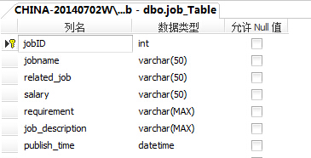

**图4-1 job**

表中字段的含义为：jobID代表职位ID，jobname代表职位名称，related_job代表相关职位，salary代表薪资，requirement代表要求（工作地点、专业等），job_description代表职位描述，publish_time代表发布时间。

4.2 user—用户信息表

此表主要用于保存注册求职者的基本信息、注册名称、性别、密码、专业、学号、求职意向、出生日期。

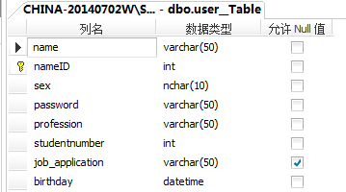

**图4-2 user**

表中字段的含义为：name代表用户名，nameID代表用户ID，sex代表性别，password代表密码，profession代表专业，studentnumber代表学号， job_application代表求职意向，birthday代表出生日期。

4.3 job_information—职场资讯表

此表主要用于保存企业发布信息的资料、发布内容、发布时间、信息主题。

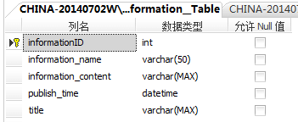

**图4-3 job_information**

表中字段的含义为：informationID代表信息ID，information_name代表咨讯信息，information_content代表资讯内容，publish_time代表发布时间，title代表主题。

4.4 Collect—收藏表

此表主要用于保存用户所收藏的校园招聘会的内容、收藏的相关职位、收藏的职场资讯。

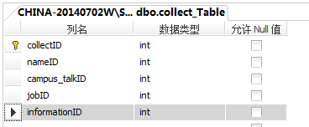

**图4-4 Collect**

表中字段的含义为：collectID代表收藏ID， nameID代表姓名ID，campus_talk ID代表招聘会ID，jobID代表职位ID，informationID代表资讯ID。

4.5 campus_talk—校园招聘表

此表主要用于保存校园招聘会的主题、发布时间、招聘会时间、地点、招聘会的主要内容。

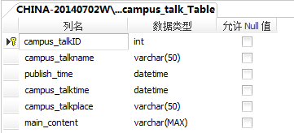

**图4-5 campus_talk**

表中字段的含义为：campus_talkID代表招聘会ID，campus_talkname代表招聘会主题，publish_time代表招聘会发布时间，campus_talktime代表招聘会时间，campus_talkplace代表地点,main_content代表主要内容。

4.6 feedback—反馈表

此表主要用于保存用户的反馈信息，用户的意见，反馈的内容包括职位、职场资讯、招聘会等。

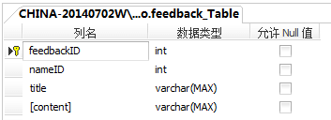

**图4-6 feedback**

表中字段的含义为：feedbackID代表反馈表ID， nameID代表用户名ID，title代表主题，content代表内容。

4.7 manager—管理员信息表

此表主要用于保存后台管理员的信息，管理员登录。

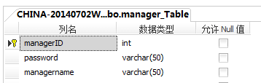

**图4-7 manager**

表中字段的含义为：managerID代表管理员ID，password代表登录密码，managername代表管理员姓名。